PRACTICA 3

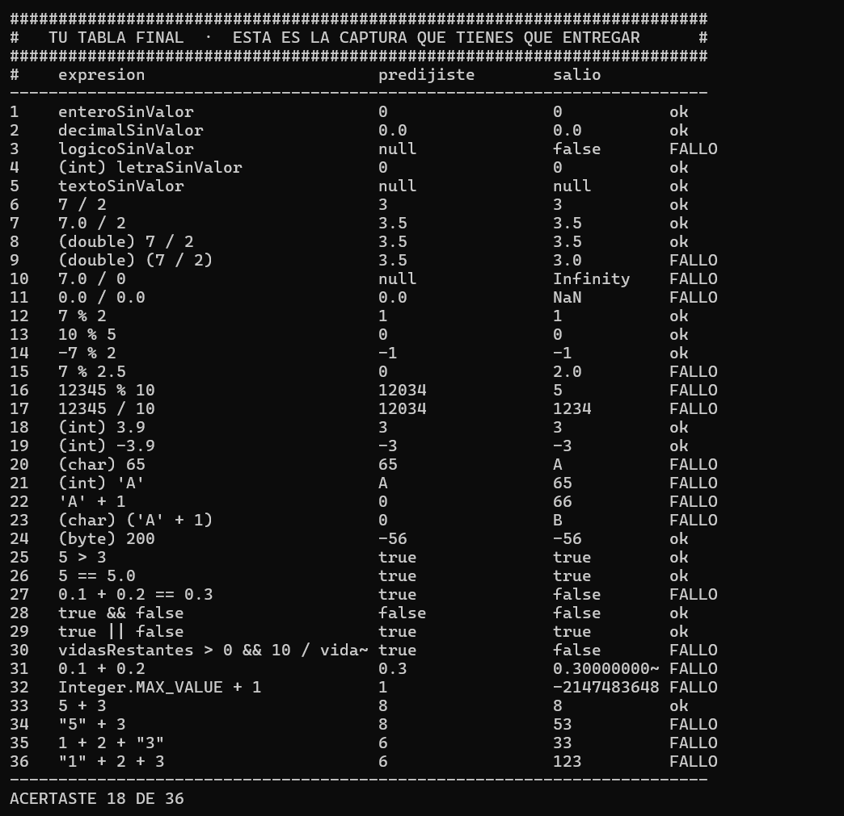
· logicoSinValor
creiste que daba: null
en realidad da: false
por que me equivoque: __Pensé que como no habia ningún valor a la variable, el sistema me la iba a marcar como vacía (null). Pero ya vi que los boolean siempre nacen con un valor falso (false) si no les asignas nada desde el principio__________

· (double) (7 / 2)
creiste que daba: 3.5
en realidad da: 3.0
por que me equivoque: _______Me fui con la idea de que al ponerle (doublé) al inicio la respuesta me daría con decimales (3.5), no sabia que primero Java resuelve la división de enteros adentro del paréntesis (7 / 2 da 3) y ya después le pega el decimal, convirtiéndolo en 3.0___________________________

· 7.0 / 0
creiste que daba: null
en realidad da: Infinity
por que me equivoque: ____Creí que la computadora me iba a dar un error o un null porque en la escuela siempre nos dicen que no se puede dividir entre cero, no sabía que en Java los números con decimales sí manejan la división entre cero y la marcan como infinity________

· 0.0 / 0.0
creiste que daba: 0.0
en realidad da: NaN
por que me equivoque: ___Pensé que cero entre cero me daría 0.0. La verdad no conocía esa etiqueta de NaN (Not a Number), que es la que usa el lenguaje cuando una operación decimal no tiene sentido matemático.____________________

· 7 % 2.5
creiste que daba: 0
en realidad da: 2.0
por que me equivoque: _______Creí que el residuo (%) solo servía para números enteros y por eso puse cero. No me imaginé que Java también te calcula lo que sobra al dividir números con punto decimal___________________________

· 12345 % 10
creiste que daba: 12034
en realidad da: 5
por que me equivoque: ______no sabía que al usar % 10 y aparte tener un numero grande siempre te da el último número de la derecha____________________________

· 12345 / 10
creiste que daba: 12034
en realidad da: 1234
por que me equivoque: ______fue error mío de dedo al teclear rápido en la consola y poner un 0 demas ____________________________

· (char) 65
creiste que daba: 65
en realidad da: A
por que me equivoque: _____Me confundí entre el texto y el número, se me olvidó que las letras tienen asignado un número en la computadora (el código ASCII), por lo que transformar el 65 te da la letra 'A', y pasar la 'A' a número te devuelve el 65_______

· (int) 'A'
creiste que daba: A
en realidad da: 65
por que me equivoque: ___Me paso igual que con la anterior, como acá es int la computadora tiene letras asignadas a un numero y la 'A' pasa a número que es el 65___________

· 'A' + 1
creiste que daba: 0
en realidad da: 66
por que me equivoque: _ _No sabía que se podían hacer operaciones matemáticas con letras. Cuando le sumas 1 a 'A', Java automáticamente convierte la letra a su código numérico ASCII (65) y realiza la suma normal, dando como resultado el número 66__________________

· (char) ('A' + 1)
creiste que daba: 0
en realidad da: B
por que me equivoque: _________Aquí pensaba que me daría un número o un error por mezclar tipos de datos. Sin embargo, al ponerle el (char) adelante a la operación, le indicamos a Java que reconvierta el número resultante (66) de vuelta a texto, lo que nos da la siguiente letra del abecedario, que es la 'B'_________________________

· 0.1 + 0.2 == 0.3
creiste que daba: true
en realidad da: false
por que me equivoque: _______Pensé que daría true porque creí que sumaba 0.3 Sin embargo, como el resultado real de la suma guardó ese residuo (0.30000000000000004), Java compara ese valor contra 0.3 y, al no ser exactamente iguales, la comparación resulta en false___________________________

· vidasRestantes > 0 && 10 / vidasRestantes > 1
creiste que daba: true
en realidad da: false
por que me equivoque: ______Pensé que la parte de la derecha se iba a evaluar y que me daría error por intentar dividir entre cero. Pero no sabía que con el &&, si la primera parte es falsa, Java ni se molesta en revisar lo demás y de una vez dice que todo es false.____________________________

· 0.1 + 0.2
creiste que daba: 0.3
en realidad da: 0.30000000000000004
por que me equivoque: Yo estaba seguro de que daba 0.3 exacto porque así es en las matemáticas normales, no sabía que la computadora guarda los números decimales en binario y no puede representarlos con precisión exacta, lo que termina generando un residuo mini (0.30000000000000004).________________________________

· Integer.MAX_VALUE + 1
creiste que daba: 1
en realidad da: -2147483648
por que me equivoque: ______pensé que si le sumaba un uno al número máximo me daría 1 o daría un error, no sabía que en Java los enteros funcionan "en ciclo", si llegas al tope máximo y le sumas uno, se da la vuelta y se pasa al número negativo más grande____________________________

· "5" + 3
creiste que daba: 8
en realidad da: 53
por que me equivoque: ______creí que era como una suma normal y las comillas no iban a afectar en nada, pero ya me di cuenta de que al haber un texto entre comillas ("5"), el signo + cambia de función y ahora es como si se juntaran los números ___________________________

· 1 + 2 + "3"
creiste que daba: 6
en realidad da: 33
por que me equivoque: ____igual acá pensé que sería suma normal pero Java lee la línea de izquierda a derecha, primero resuelve la suma normal de los enteros 1 + 2 (que da 3) y luego, al encontrarse con el "3", los junta dando "33"______________________________

· "1" + 2 + 3
creiste que daba: 6
en realidad da: 123
por que me equivoque: ___Pense que sumaría los dos enteros del final para dar 6, pero como lee de izquierda a derecha y empieza con un texto ("1"), convierte todo lo que sigue a texto "1" + 2 se vuelve "12", y "12" + 3 termina juntando todo en "123"___________________________

